 | 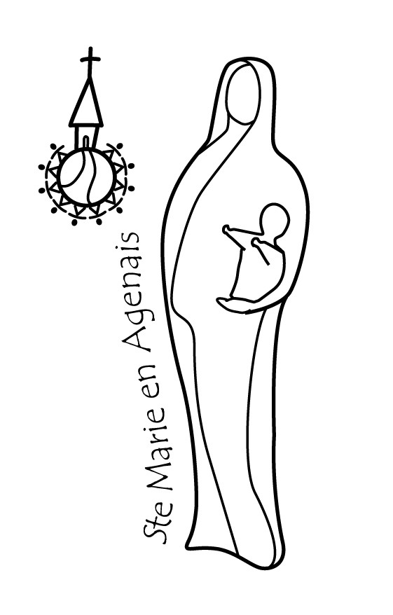 | Paroisse  Presbytère « Mérens » – 47480 PONT du CASSE  du 19au 04 octobre 2015
Samedi 19 septembre  St Émilie, Janvier |  |  | 10h00: PONT du CASSE, Apostolat des Laïcs du 47.  15h30:ARTIGUES, mariage Laure ANDREAZZA-Alexis COUTURIER  17h00:PONT du CASSE, mariage Elodie ALONZO – Frédéric BARBE  18h30: MONBRAN, messe (Int° )
Dimanche 20 septembr  25° Dimanche TO |  |  | 9h30: PONT du CASSE, messe (R. Gonin, René Brandy, B ASTIER)  11h00:ARTIGUES, messe (Fle Rivière, abbé Escalon, D. ANDRAL)  9h00: AYET, Course & Marche « Bouge ta planette » (CCFD)  10h00-16h30: Ste COLOMBE de Villeneuve, lac, Mission Ouvrière march
Lundi 21sept St Matthieu |  |  | 9h00: St Martin FOULAYRONNES, Obsèques Daniel ANDRAL 14h-18h00: Aumônerie Centre Hospitalier Agen St ESPRIT.
Mardi 22 septembre  St Maurice |  |  | 8h45 : FOULAYRONNES, Laudes et messe (Int° )  9h45-18h00: Aumônerie Centre Hospitalier Agen St ESPRIT.  17h30 : PONT du CASSE, Prière du chapelet  20h00 : PONT du CASSE, Conseil Pastoral Paroissial
Mercredi 23 septembre  St Constant |  |  | 8h45 : PONT du CASSE, Laudes et messe (Int° )  14h-18h00: Aumônerie Centre Hospitalier Agen MONBRAN.  20h30 : PORT Ste Marie, Pastorale des Migrants.
Jeudi 24 septembre  St Téclès |  |  | 9h00 : PONT du CASSE, Équipe d’Animation Pastorale.  14h30: FOULAYRONNES, Galion, spectacle«Sur le fil»être aidant.  14h-18h00 : Aumônerie C H d'Agen POMPEYRIE, 15h00 messe.
Vendredi 25septembre  St Hermann |  |  | 9h00 : PONT du CASSE, adoration du St Sacrement -confessions.  14h-18h00: C H Départemental CANDÉLIE, 16h30 messe.  19h00 : église St PAUL, bénévoles de « Bienvenue »
Samedi 26 septembre |  |  | 18h30: St ARNAUD, messe(Int )Bapt Timéo BOUCHET
Dimanche 27 septembr  26° Dimanche TO |  |  | 9h30 : PONT du CASSE, messe (Int Michel Taravella, Fle Miatti)  11h00: St MARTIN FOULAYRONNES, messe (Int. Agnès d’Halluin, Guy Duprat)  12h00 : PONT du CASSE, Baptême Léa ORTALON
Lundi 28 septembre |  |  | 9h30 : NÉRAC, Fraternité Sacerdotale Jésus Caritas.
Mardi 29 septembre  St Michel |  |  | 8h45 : FOULAYRONNES, Laudes et messe (Int° )  14h-18h00: Aumônerie Centre Hospitalier Agen St ESPRIT.  17h30 : PONT du CASSE, Prière du chapelet
Mercredi 30 septembre  St Jérôme |  |  | 8h45 : PONT du CASSE, Laudes et messe (Int° )  14h-18h00: Aumônerie Centre Hospitalier Agen MONBRAN.
Jeudi 1° Octobre StThérèse |  |  | 14h-18h00 : Aumônerie C H d'Agen POMPEYRIE, 15h00 messe.
Vendredi 2 octobre  St Léger |  |  | 9h00 : PONT du CASSE, adoration du St Sacrement -confessions.  9h45 : POMPEYRIE, départ marche 50 ans CHD LA CANDÉLIE 15h00 : CHD LA CANDÉLIE , concert chorale, 16h30 messe
Samedi 3 octobre  St Gérard |  |  | 9h30-16h30: N-D LACEPÈDE, Journée diocésaine.  18h30: MONBRAN, messe (Int° )
Dimanche 4 octobre  27° Dimanche TO  St François d’Assise |  |  | 9h30 : Ste FOY de Jérusalem, messe (Int ),  11h00: ARTIGUES, messe (Int. )  16h00: CAHORS, Cathédrale, Ordination épiscopale L. Camiade
Pour tout renseignement Tél : 05 53 67 93 32 / 06 79 71 95 70 ph.dhalluin@orange.fr
Blog: paroissesaintemarieenagenais47.over-blog.com

